实验二
任务一：学习网球
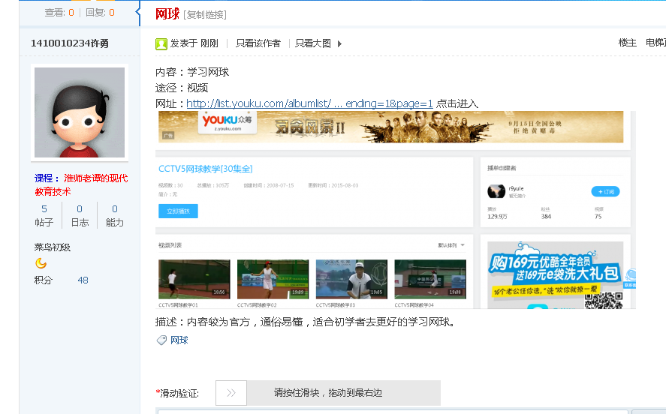

任务二：下载论文
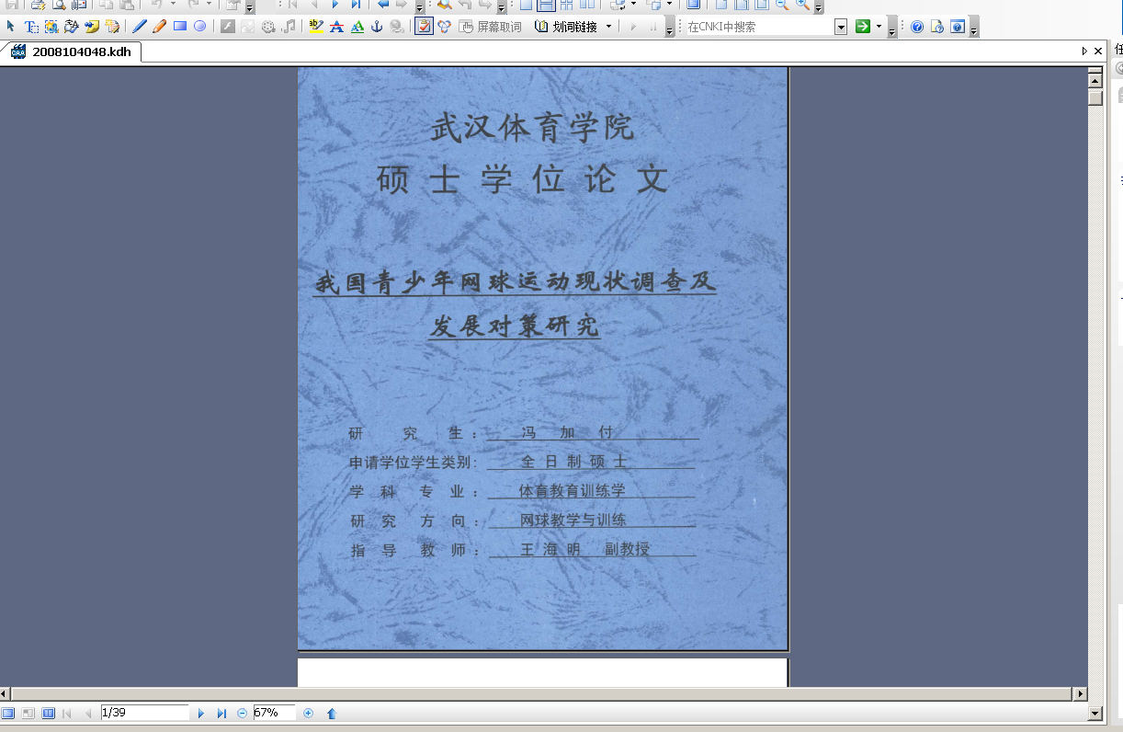

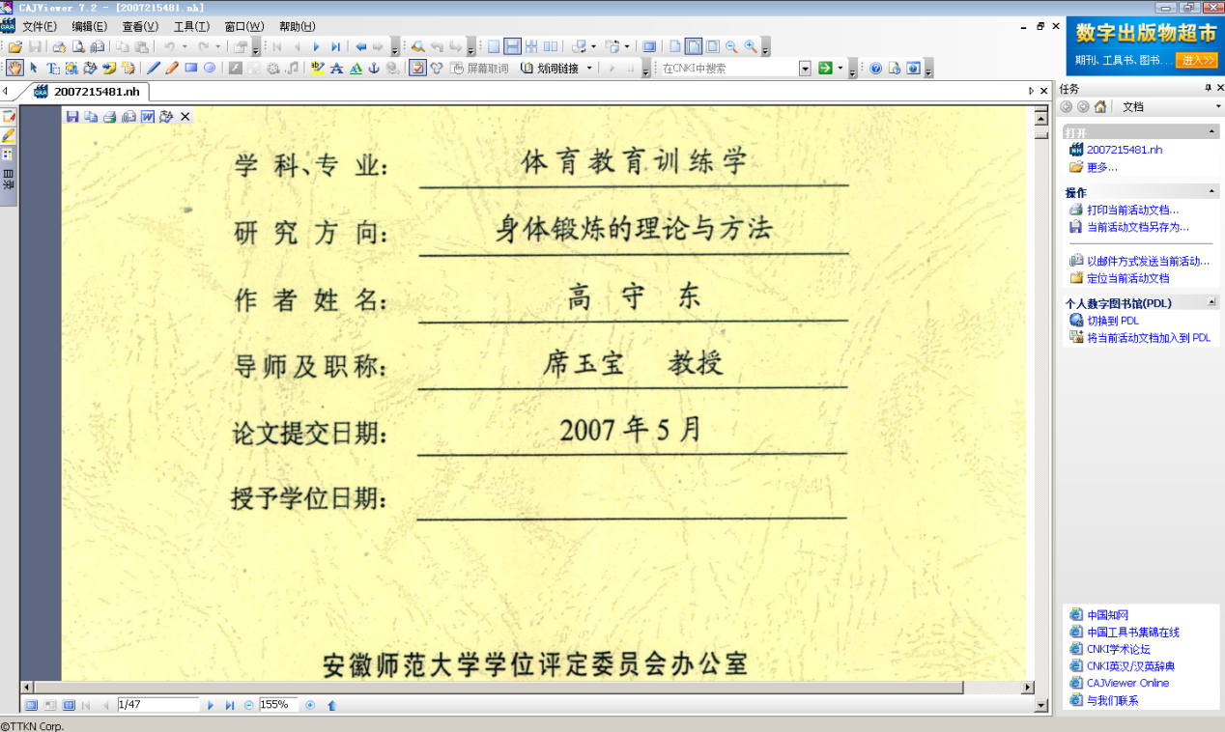
搜索地址:中国知网

任务三：搜索教学设计

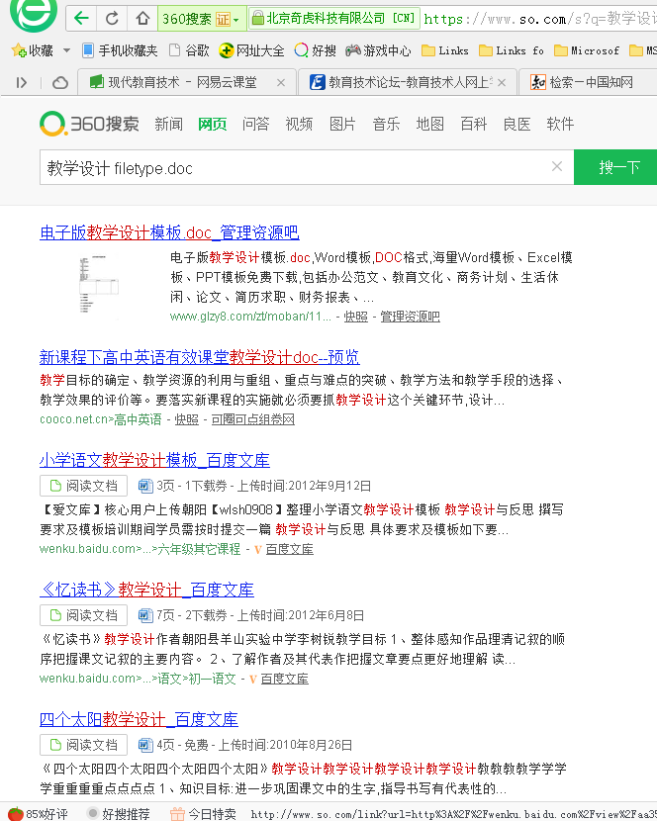
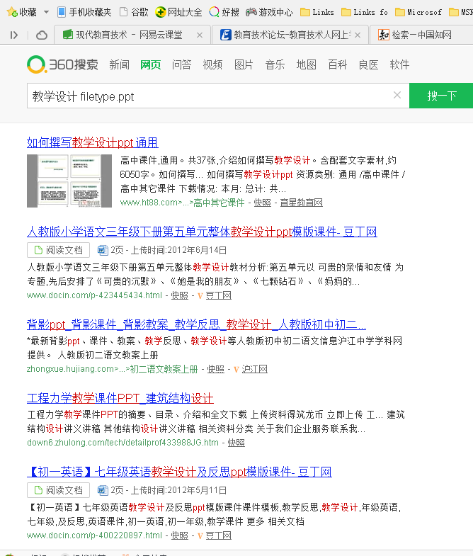
思考：doc是长篇大论，版面要整洁，内容要充实
Ppt是简要提纲，文字是结果，理由是口述
Doc是分布给读者自己阅读的：
Ppt是组织读者一起集中学习的。

任务四：毕业论文设计
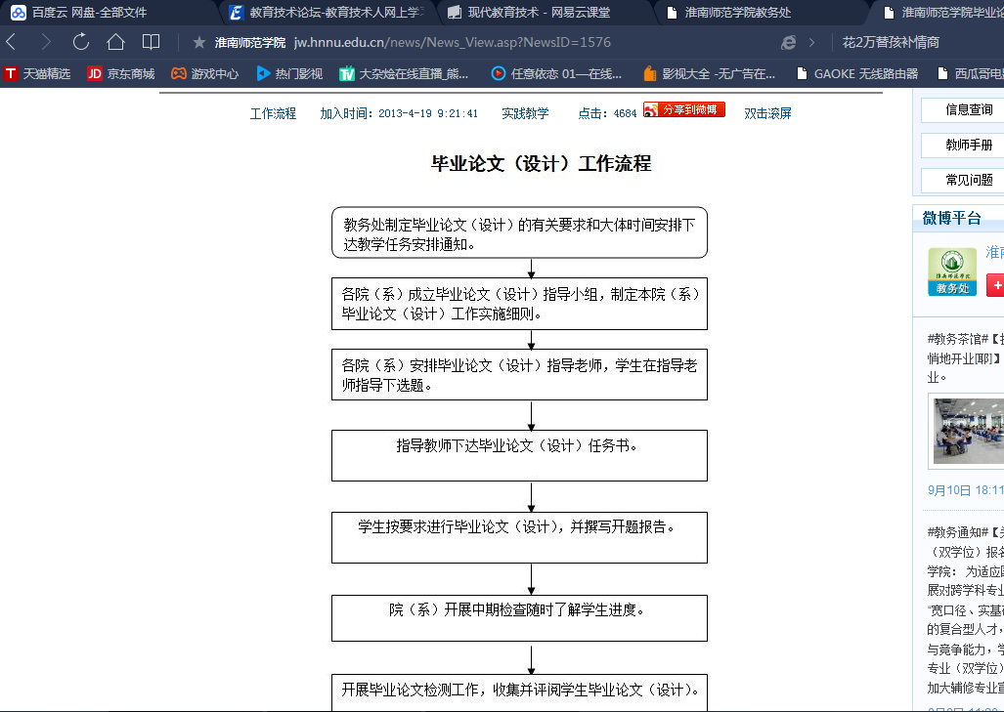
结论：我认为这种方法交好，可以符合学校的要求，不会出现一些错误。

任务五：筛选搜索结果
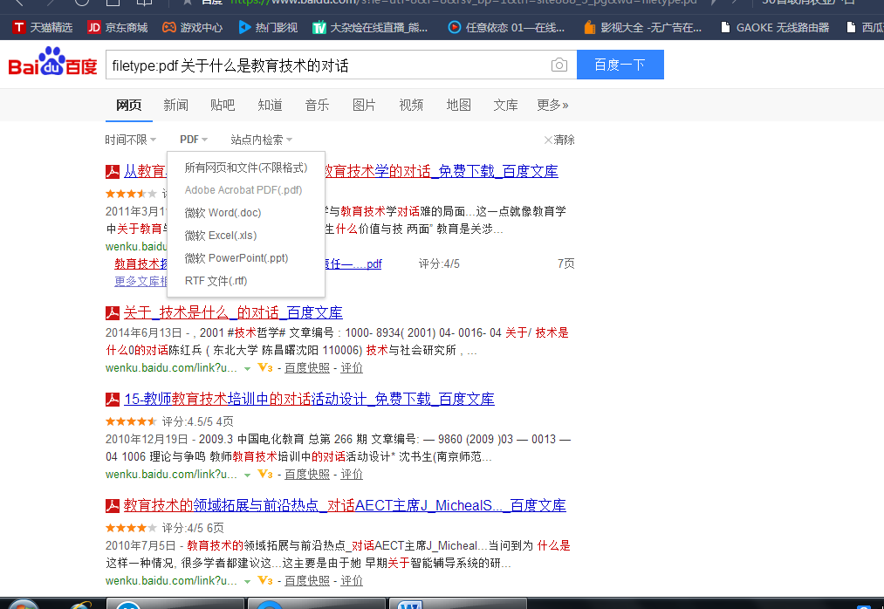
结论：点击搜索工具，选择需要的文档或格式。

任务六：订阅与跟踪信息动态
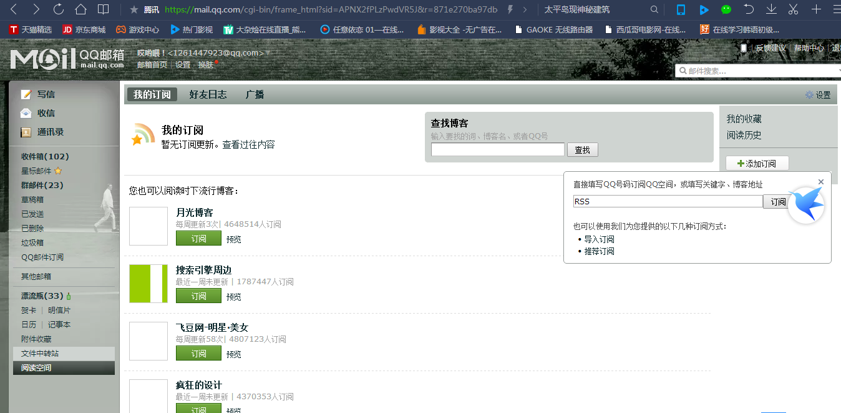

任务七：专业术语———制胜分（网球）
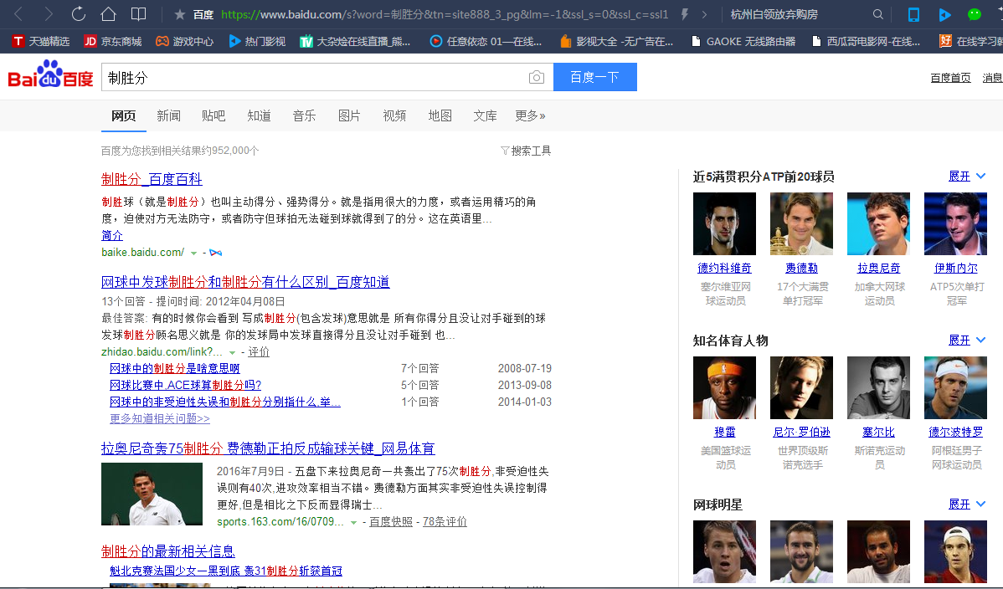
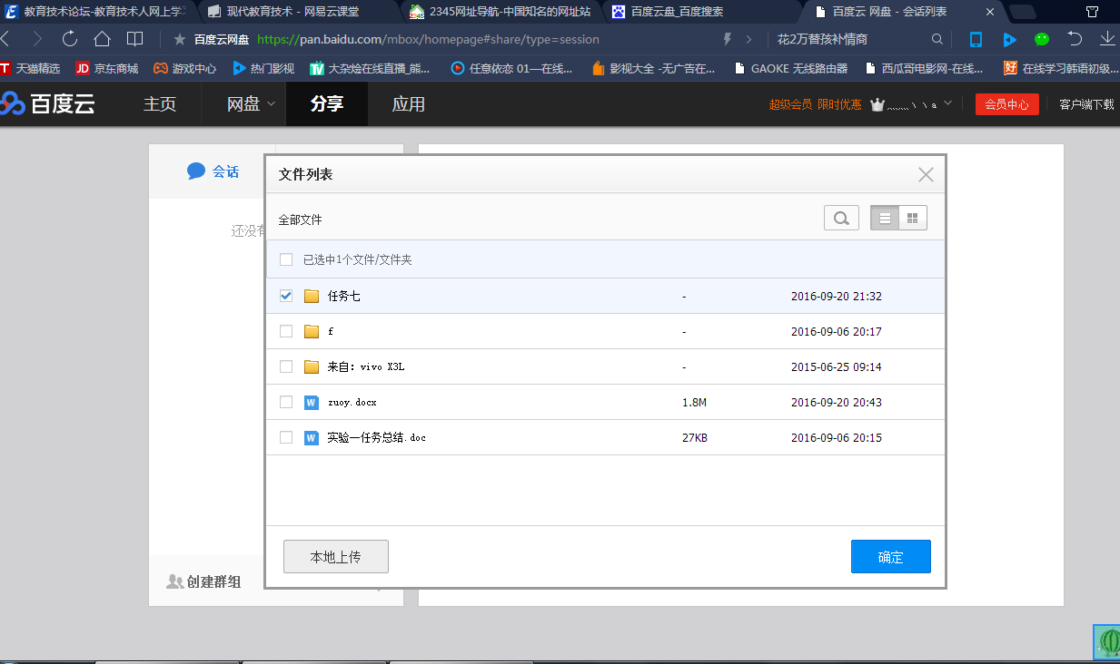

任务八：整理传递文件


